**91JOB体验文档**

## 管理员体验文档

账号介绍：

首页面网址：<http://czlgjjy.91job.org.cn>

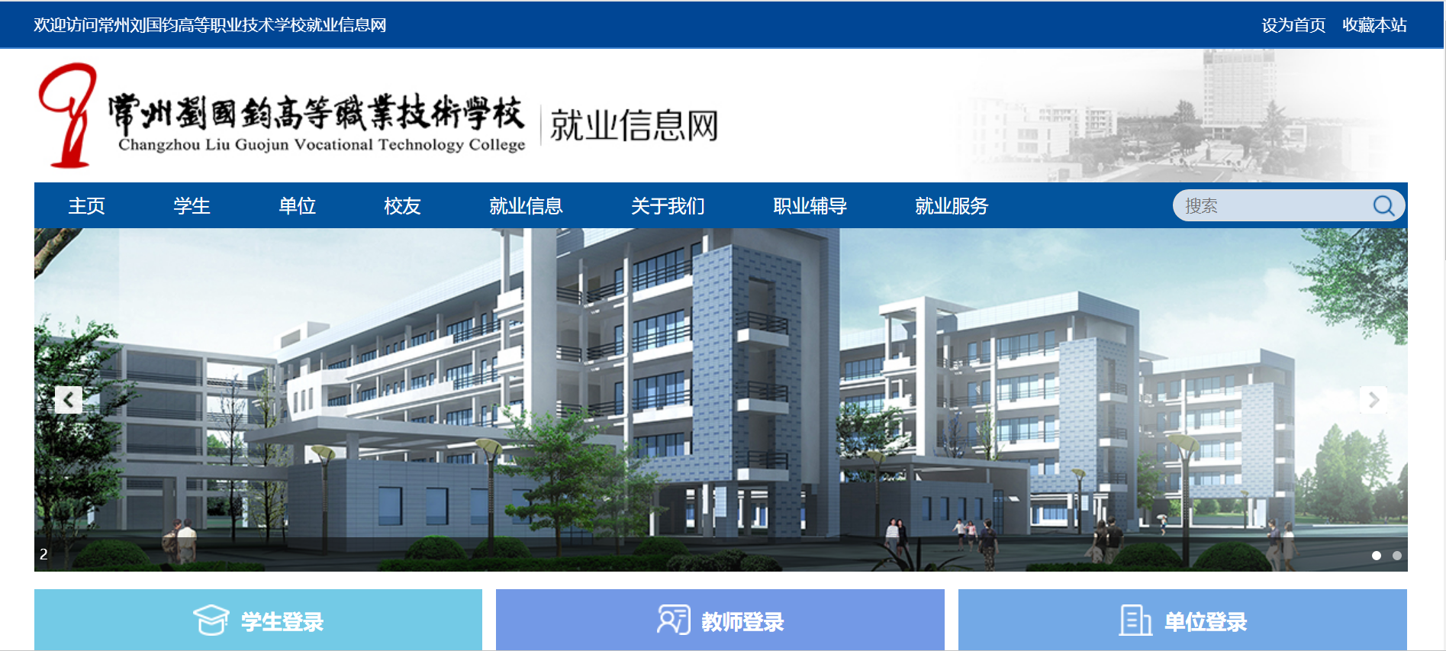

管理员登录链接：<http://czlgjjy.91job.org.cn/admin>

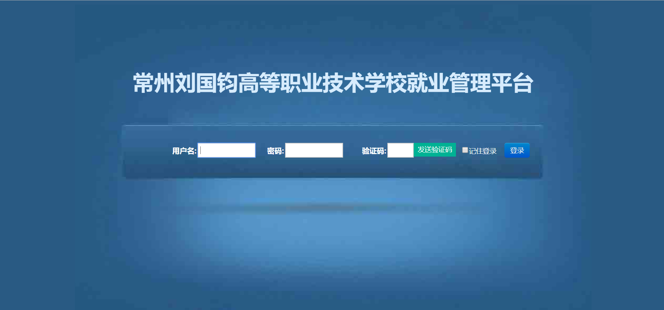

账号：admin 密码：Czlgj1234 验证码请找提供文档人员索要

### 就业市场

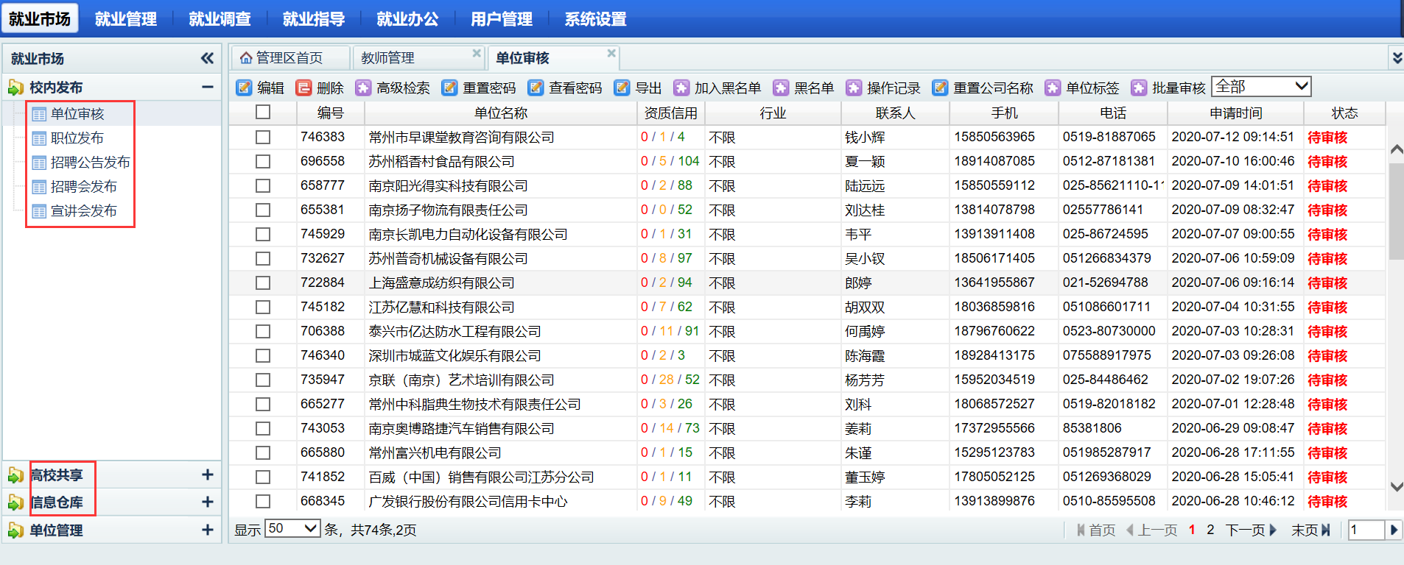

**1.1单位审核：**

单位在省平台注册，通过审核之后，才能够入驻学校；学校审核通过之后，才能够在学生发布招聘信息，单位在学校发布的招聘信息，需要学校审核通过之后才能够发布到就业网站；拥有自定义字段管理、黑名单管理、查看、重置单位密码等功能；

**1.2职位发布**

按照本学校毕业届学生学院、专业设置需求专业字典，方便企业有针对性的发布职位信息；

**1.3招聘公告发布**

单位发布招聘公告，可以以word等多种格式直接导入；

**1.4招聘会发布**

网络招聘会发布流程：学校发布招聘会→单位网上报名→学校审核通过，发布到就业网站→学生投递简历→学生、单位在面试大厅洽谈→单位给学生发面试邀约→单位、学生网上面试→单位登记面试结果→招聘会结果统计；

校园招聘会发布流程：学校发布招聘会→单位网上报名→学校审核通过→学校排展/发参会通知→招聘会举办（单位/学生签到）→招聘会结果统计；

**1.5宣讲会发布**

校园宣讲会管理流程：单位申请进校宣讲→学校审核→下发学院（分配助理）→宣讲会举办（学生签到）→宣讲会结果统计；

空中宣讲会管理流程：单位申请空中宣讲（提供视频网址或直播平台地址）→学校审核→空中宣讲举办→学生扫码观看，现场互动，投递简历；

**1.6高校共享**

可共享整个91JOB平台其他高校的招聘公告、职位、宣讲会、招聘会；

**1.7信息仓库**

可在信息仓库查找，删除所有就业市场信息；

### 就业管理

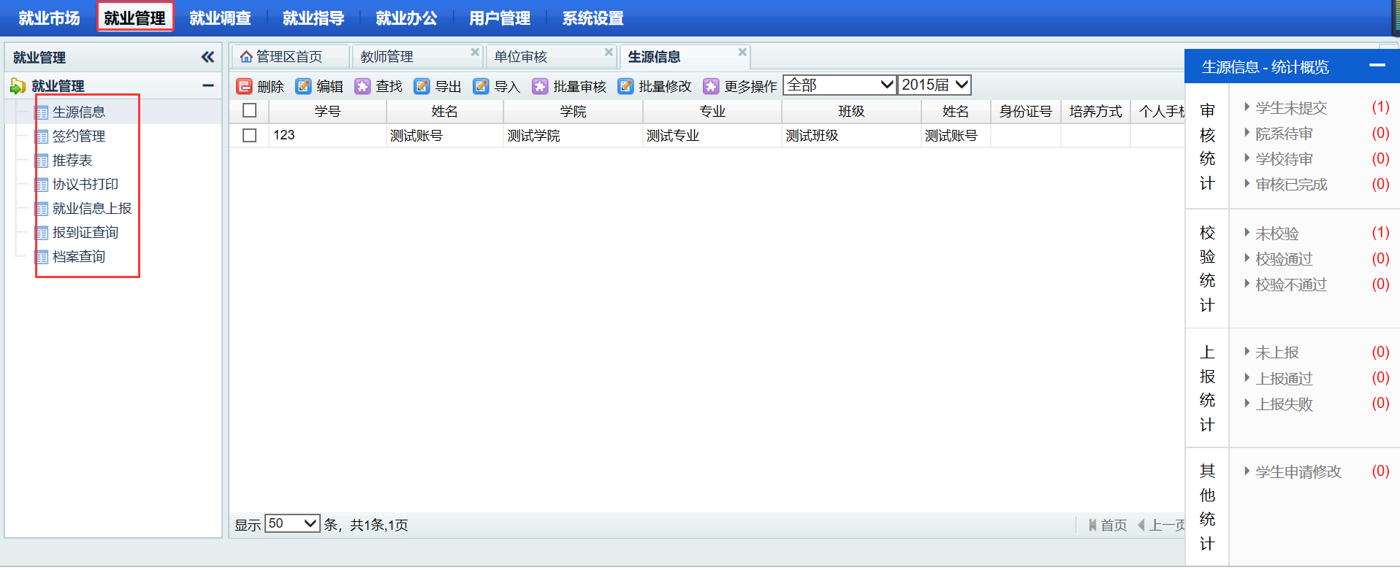

**2.1生源信息核对**

流程简介：导入基础生源→学生核对生源→学院审核→学校审核→数据上报到省厅；

**2.2推荐表注册**

流程简介：学生登录省系统→学生填报推荐表信息并提交→学院审核（导入学生课程等信息）→批量/单个打印推荐表；

**2.3签约管理**

需要协议书的同学，需要进行电子签约；江苏省已经实现了电子签约功能，单位和学生生成电子协议书即有效，需要纸质协议书的单位，也可以下载打印纸质协议书；

**网上签约流程简介：**单位进行签约授权申请→中心审核资质→单位邀约学生网签→学生应约→学院审核→生成电子协议书→学校审核→签约数据同步到就业信息上报；

**解约流程：**单位/学生发起解约→学生/单位同意解约→学院审核→学校审核（学校审核通过，还原就业信息上报数据，学生重新获取网签资格）

**强制解约：**一方审计解约，另一方无应答，可以拿双发纸质解约证明材料到学校，由学校进行强制解约；

**2.4就业信息上报**

不需要协议书的同学，就业信息通过就业信息上报模块上报，流程简介如下：

学生登录省平台，选择就业信息上报→根据提示选择分支→填报就业信息→提交学校审核→学院审核→学校审核（审核通过，自动上报到省厅）

**2.5档案查询**

按档案模板，导入学生档案信息，方便学生在电脑/手机查询档案；

**2.6报到证查询**

省厅打印报到证后，在报到证查询自动可以查询报到证信息；

### 问卷调查

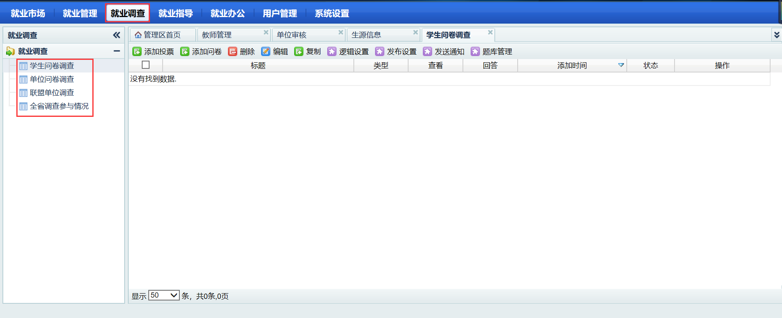

**3.1学生问卷、单位问卷**

分为问卷和投票，流程如下：

管理员制作问卷→管理员设置问卷→管理员发布问卷→学生作答→问卷统计；

**3.2联盟单位调查**

由省厅统一制作发布，单位登录时，没有作答的单位自动跳出问卷，供单位作答；

**3.3全省调查**

由省厅统一制作不发，在指定时间内由学生进行作答，作答结果可以在全省调查模块查看。

### 就业指导

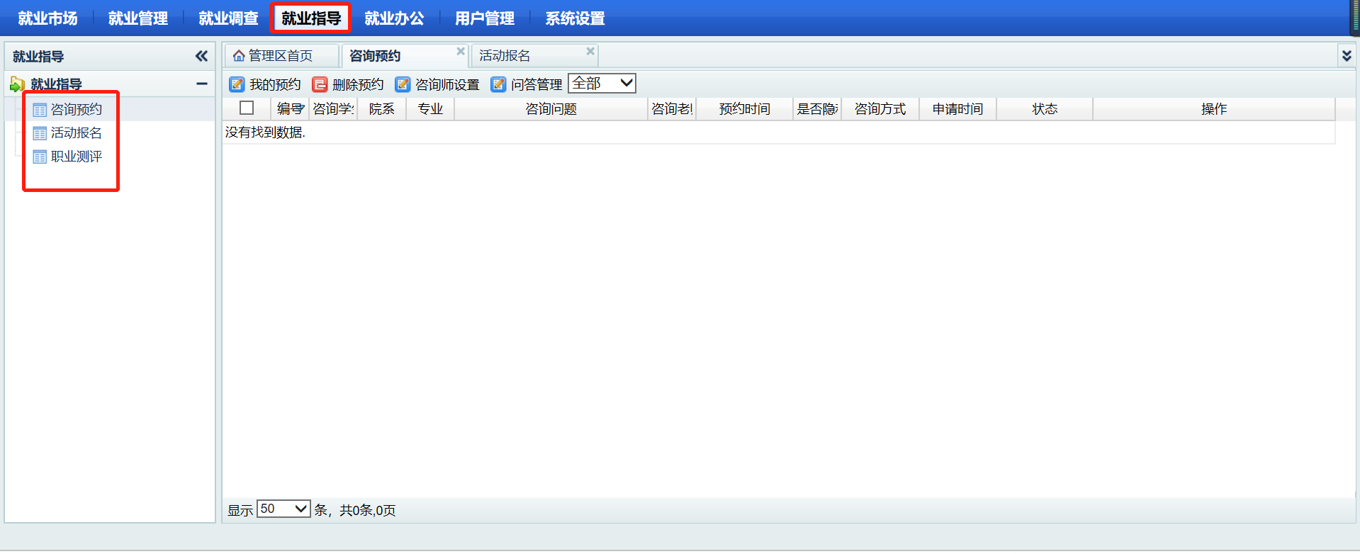

**4.1咨询预约**

**线上咨询流程：**学生在线预约→咨询师审核→在线咨询→完善咨询档案；

**线下咨询流程：**学生在线咨询→咨询师审核→咨询室咨询→完善咨询档案；

**4.2活动报名**

流程简介：学校发布活动，设置报名时间→学生报名→活动举办（学生签到）→活动反馈评价；

**4.3职业测评**

国际常用测评题库，测评题库如图：

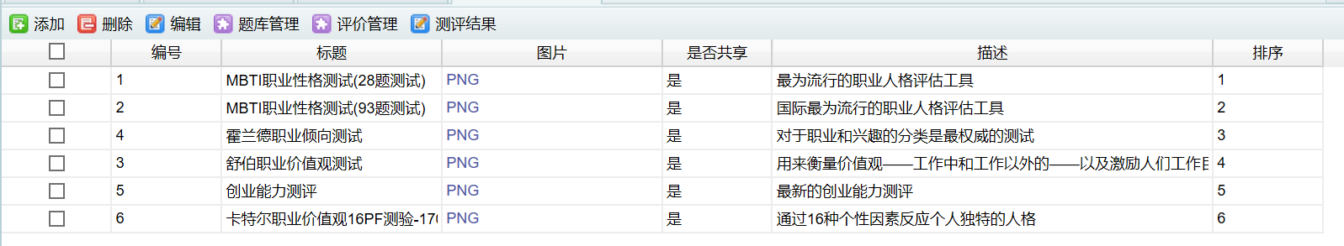

### 就业办公

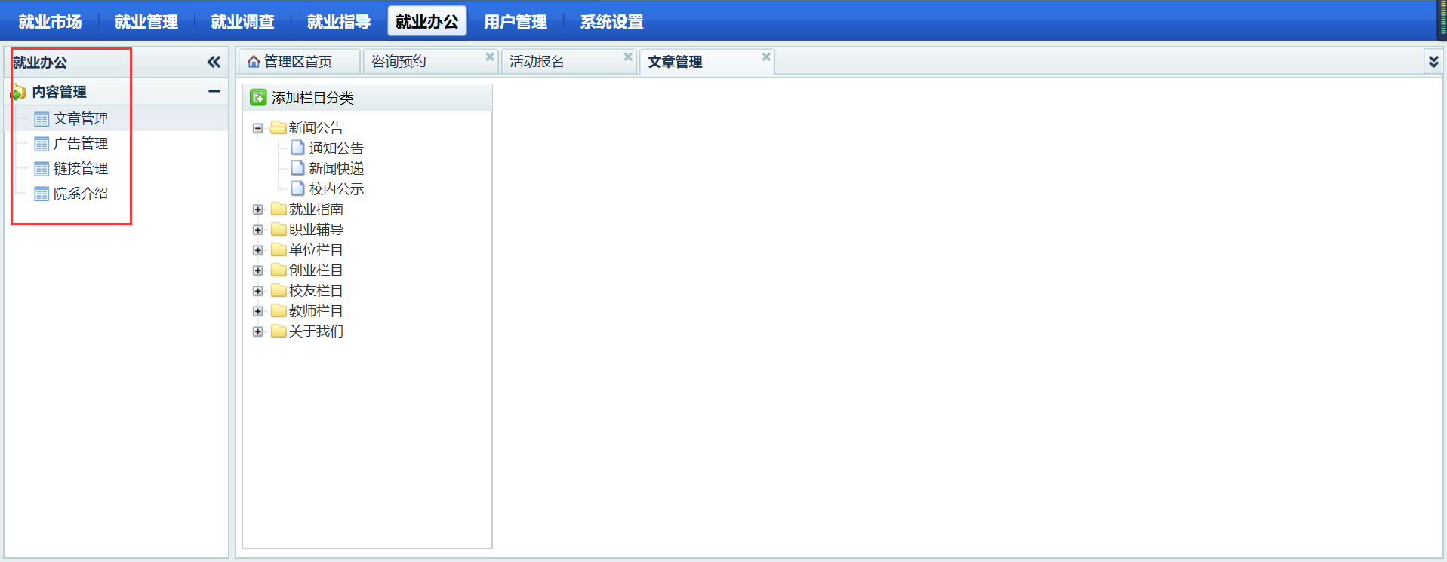

**5.1文章管理**

创建、修改、删除文章栏目，设置文章在首页面位置与是否显示；在文章栏目中发布文章等；

**5.2广告管理**

包括侧边框广告、弹出广告、浮动广告等；

**5.3链接管理**

包括网站图片链接、友情链接、底部链接等各个链接的设置与管理；

**5.4院系介绍**

完善学院、专业介绍；

### 用户管理

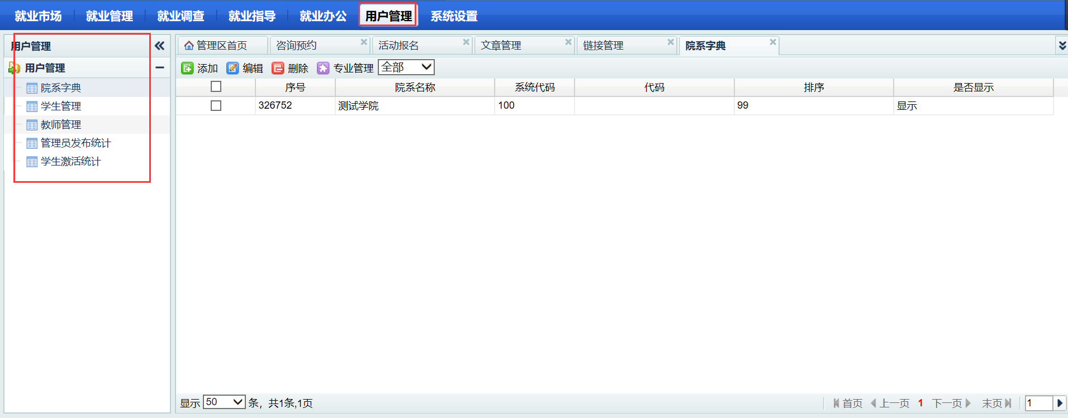

**6.1院系字典**

管理学校学院名称与排序，管理个学院专业的专业代码；

**6.2学生管理**

导入学生基本信息，设置管理员管理学生树的基础；

**6.3教师管理**

设置管理员管理学生与所拥有操作权限，以及登录账号、密码；

**6.4管理员发布统计**

统计管理员发布文章信息；

**6.5学生激活统计**

统计学生激活信息；

### 系统设置

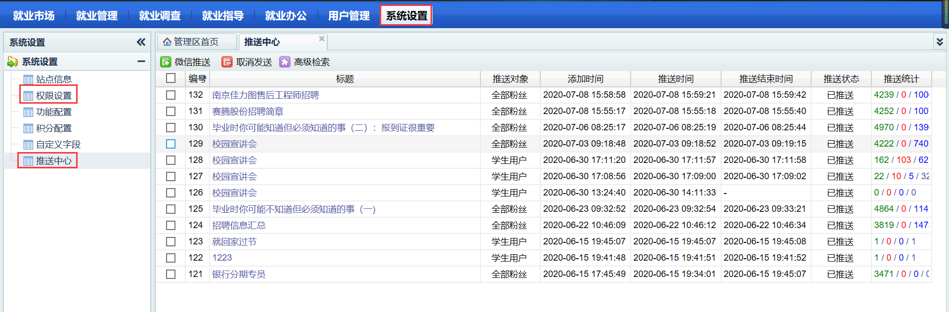

**7.1角色设置**

设置管理员角色，勾选什么功能，这个角色就拥有什么功能；

**7.2推送中心**

可给学生、单位、管理员定时、实时推送就业信息。

## 学生体验文档

登录页面：<http://czlgjjy.91job.org.cn/user/login>

学生账号：123 密码：123456lk

登录之后学生中心如图：

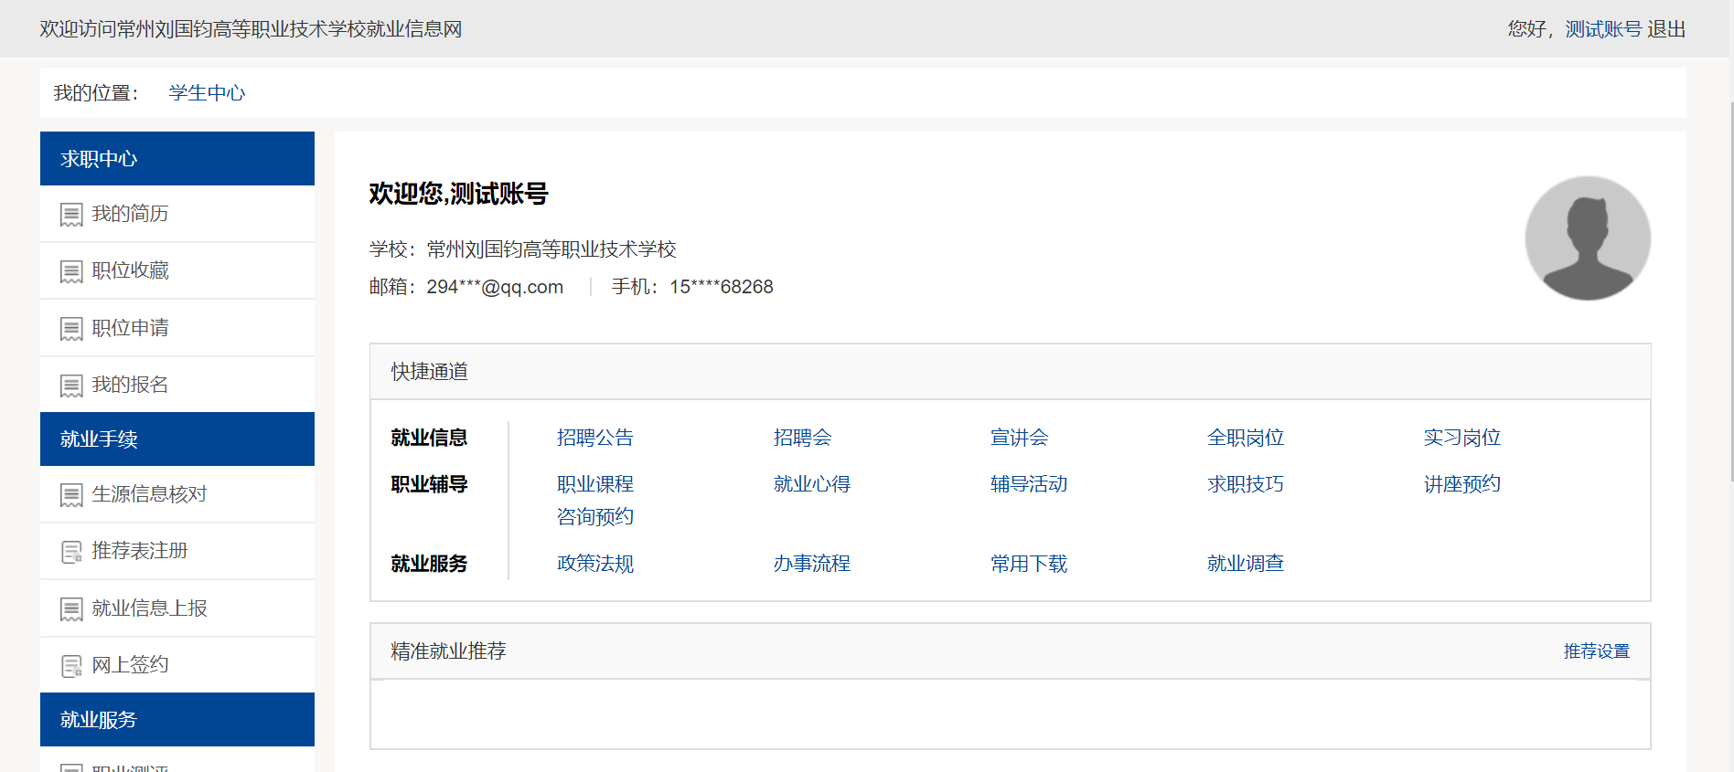

### 1、账号注册/登录

学生首次使用就业系统，需要进行注册，注册时必须设置密码与密码找回邮箱；学生使用学号与设置密码登录就业系统。

### 2、就业意向调查

学生部分信息需要在省系统完成，首次登录省系统，系统会进行就业意向调查，请如实填写就业意向；

### 3、简历制作

系统默认简历是推荐表，如果学生有其他简历，可以通过附件上传，系统将推荐表与附件简历同时投递；

### 4、投递简历

学生查看就业信息，有符合自己需求的就业信息，即可点击投递简历，系统自动将简历投递给单位；

### 5、生源信息核对

学生在线核对生源信息

### 6、推荐表制作

学生在线制作推荐表

### 7、电子签约

学生登录网签系统，可进行签约与解约操作；

### 8、就业信息登记

没有使用网签的同学，在就业信息登记上报就业信息；

### 9、档案查询

查看自己档案信息；

### 10、报到证查询

查看自己报到证信息；

### 11、问卷作答

回答学校问卷

### 12、全省调查

参与全省调查；

### 13、就业创业知识竞赛

参与全省就业创业知识竞赛

## 单位体验文档

单位登录网址：

<http://www.91job.org.cn/user/company?fu=czlgjjy.91job.org.cn&code=ZQjZGMn0AkZLklzjbeif7w>

账号：上海萃思软件有限公司 密码：123456

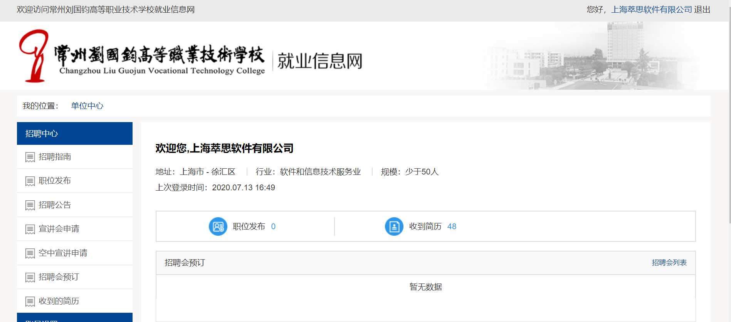

### 1、单位注册/登录

账号为单位名称，密码是单位自己设置密码，忘记密码可通过邮件找回，单位登录后可完善修改单位信息；

### 2、职位发布

单位统一在中心发布职位信息，发布其他招聘信息，如果需要添加职位，可直接在职位列表勾选；

### 3、招聘公告发布

新增招聘公告发布，需要学校审核通过才能够发布成功

### 4、宣讲会场地申请

按流程进行宣讲会场地申请

### 5、空中宣讲申请

按流程就行空中宣讲申请

### 6、招聘会展位预定

按流程申请招聘会展位

### 7、网络招聘会展位预定

按流程申请网络招聘会展位

### 8、简历管理

在职位信息中查看管理学生简历

### 9、电子签约

登录网签系统，查找学生，发送签约邀请，管理网签信息；

### 10、单位问卷

作答单位相关问卷。